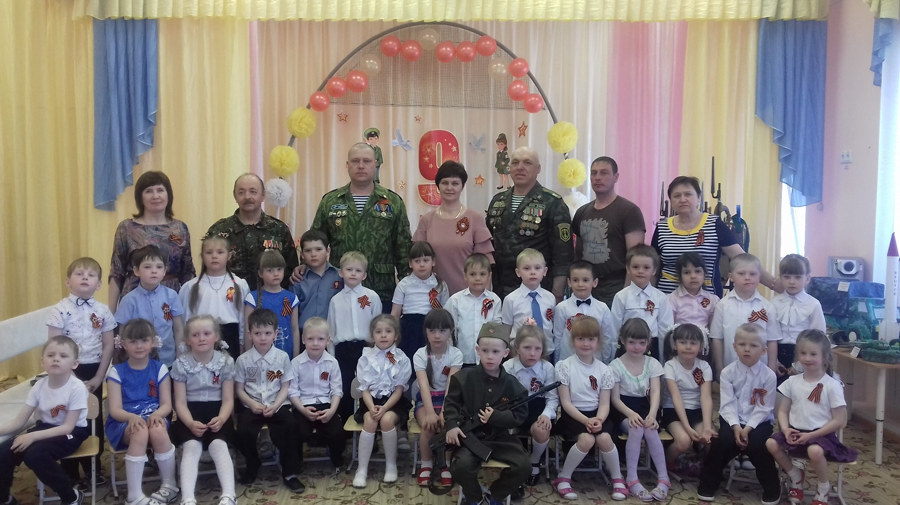

7 мая 2019 года на базе Уфимского детского сада «Радуга» было проведено праздничное мероприятие совместно с ветеранами локальных войн Ачитского городского округа, посвященное Дню Победы над немецкими захватчиками.

Дети старшей и подготовительной группы совместно с гостями и педагогами пели военные песни, читали стихи, играли в игры, танцевали под песню «Катюша». Наши воины - интернационалисты продемонстрировали детям, как собрать и разобрать автомат Калашникова, намотать на ноги портянки.

В конце мероприятия все желающие рассмотрели настоящий автомат, передавая его из рук в руки. Дети были в восторге! Закончилась встреча фото на память и традиционным чаепитием.

